一、基本情况:
明仁 苏木（乡、镇场） 落僧筒 嘎查（村），位于 明仁苏木所在地以西20公里处 。
全村土地总面积 23400 亩。其中耕地面积 9500 亩；林地 9000 亩
草牧场 1400 亩；荒山 亩。
全村共有 236 户， 951 口人，劳动力 700 人，常住人 230 户，
960 口人，党员 25 人，村干部 6 人，大学生村官 人。
村集体经济来源：1、 林地承包费及零星土地承包费 。
2、 砖厂承包费 。
3、 上级转移支付 。
2013年村集体收入总计 13 万元；2014年预计收入 15 万元；
2015年预计收入 15 万元；2016年预计收入 16 万元；2017年预计收入
18 万元；2018年预计收入 20 万元。
2013年村民人均纯收入 0.9 万元。
主要产业： 种植业和养殖业 。
合作组织情况： 有一个养殖合作社 。
二、受表彰情况：1、 旗级民族团结进步奖 。
2、 党风廉政建设示范村 。
三、基础设施情况：1、街道整齐平整 。
2、美化亮化没有路灯 。
3、其他等 。
。
。
嘎查村基本情况表

年度： 2014 填表人： 伊登扎布 联系电话： 13789753288

嘎查（村）项目申报表
年度： 2014 填表人： 伊登扎布 联系电话：13789753288
一、项目情况
项目名称 |  |  |  |  | 项目类型 |  |  |  |  | 开工时间 |  |  |  |  | 竣工时间 |  |  |  | 工期（天）
村内街道亮化 |  |  |  |  | 村容村貌改造 |  |  |  |  | 2014-05-01 |  |  |  |  | 2014-10-31 |  |  |  | 183
建设内容 |  | 建设规模 |  |  |  |  | 计量单位（规格） |  |  |  |  |  | 单位造价（元） |  |  |  | 总投资（元）
村内道路两旁安装太阳能灯 |  | 92 |  |  |  |  | 盏 |  |  |  |  |  | 4945.65 |  |  |  | 455000
合 计
二、投资情况
投资概算
小计 |  |  | 材料设备费用 |  |  |  |  |  | 施工费用 |  |  |  |  |  | 筹劳折资 |  |  | 其他费用
455000 |  |  | 345000 |  |  |  |  |  | 110000
资金来源
合计 | 农牧民筹资 |  |  |  |  |  |  | 筹劳折资 |  |  |  |  |  |  |  | 村集体出资 |  | 企业（个人）捐助 |  | 整合资金 | 申请上级奖补资金
合计 | 金额 |  |  | 筹资人数 |  | 人均筹资 |  | 金额 |  |  | 筹劳人数 | 筹劳工日 |  | 折资标准
455000 | 54000 |  |  | 900 |  | 60 |  |  |  |  |  |  |  |  |  | 101000 |  |  |  |  | 300000
三、受益情况
受益范围： 9平方公里 ，受益户 236 ，受益人口 951 。
四、产生的经济、社会效益：1、 方便了人们夜间出行，丰富了人们的文化生活，促进了农村社会精神文明建设 2、
五、如何管护：
。

项目建设前图片

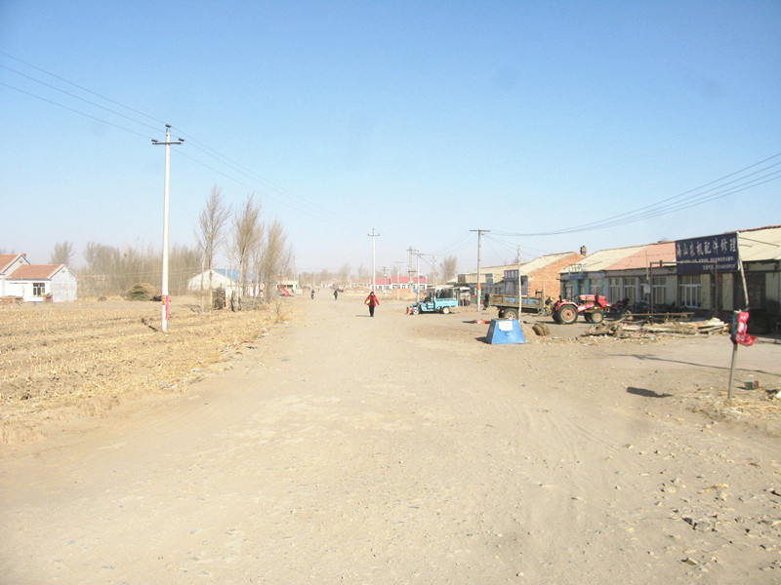

图片拍摄人： 图片拍摄时的方向
拍摄点的经纬度： 。
图片拍摄时参照物名称： 。
图片拍摄时间： 。

项目建设前图片

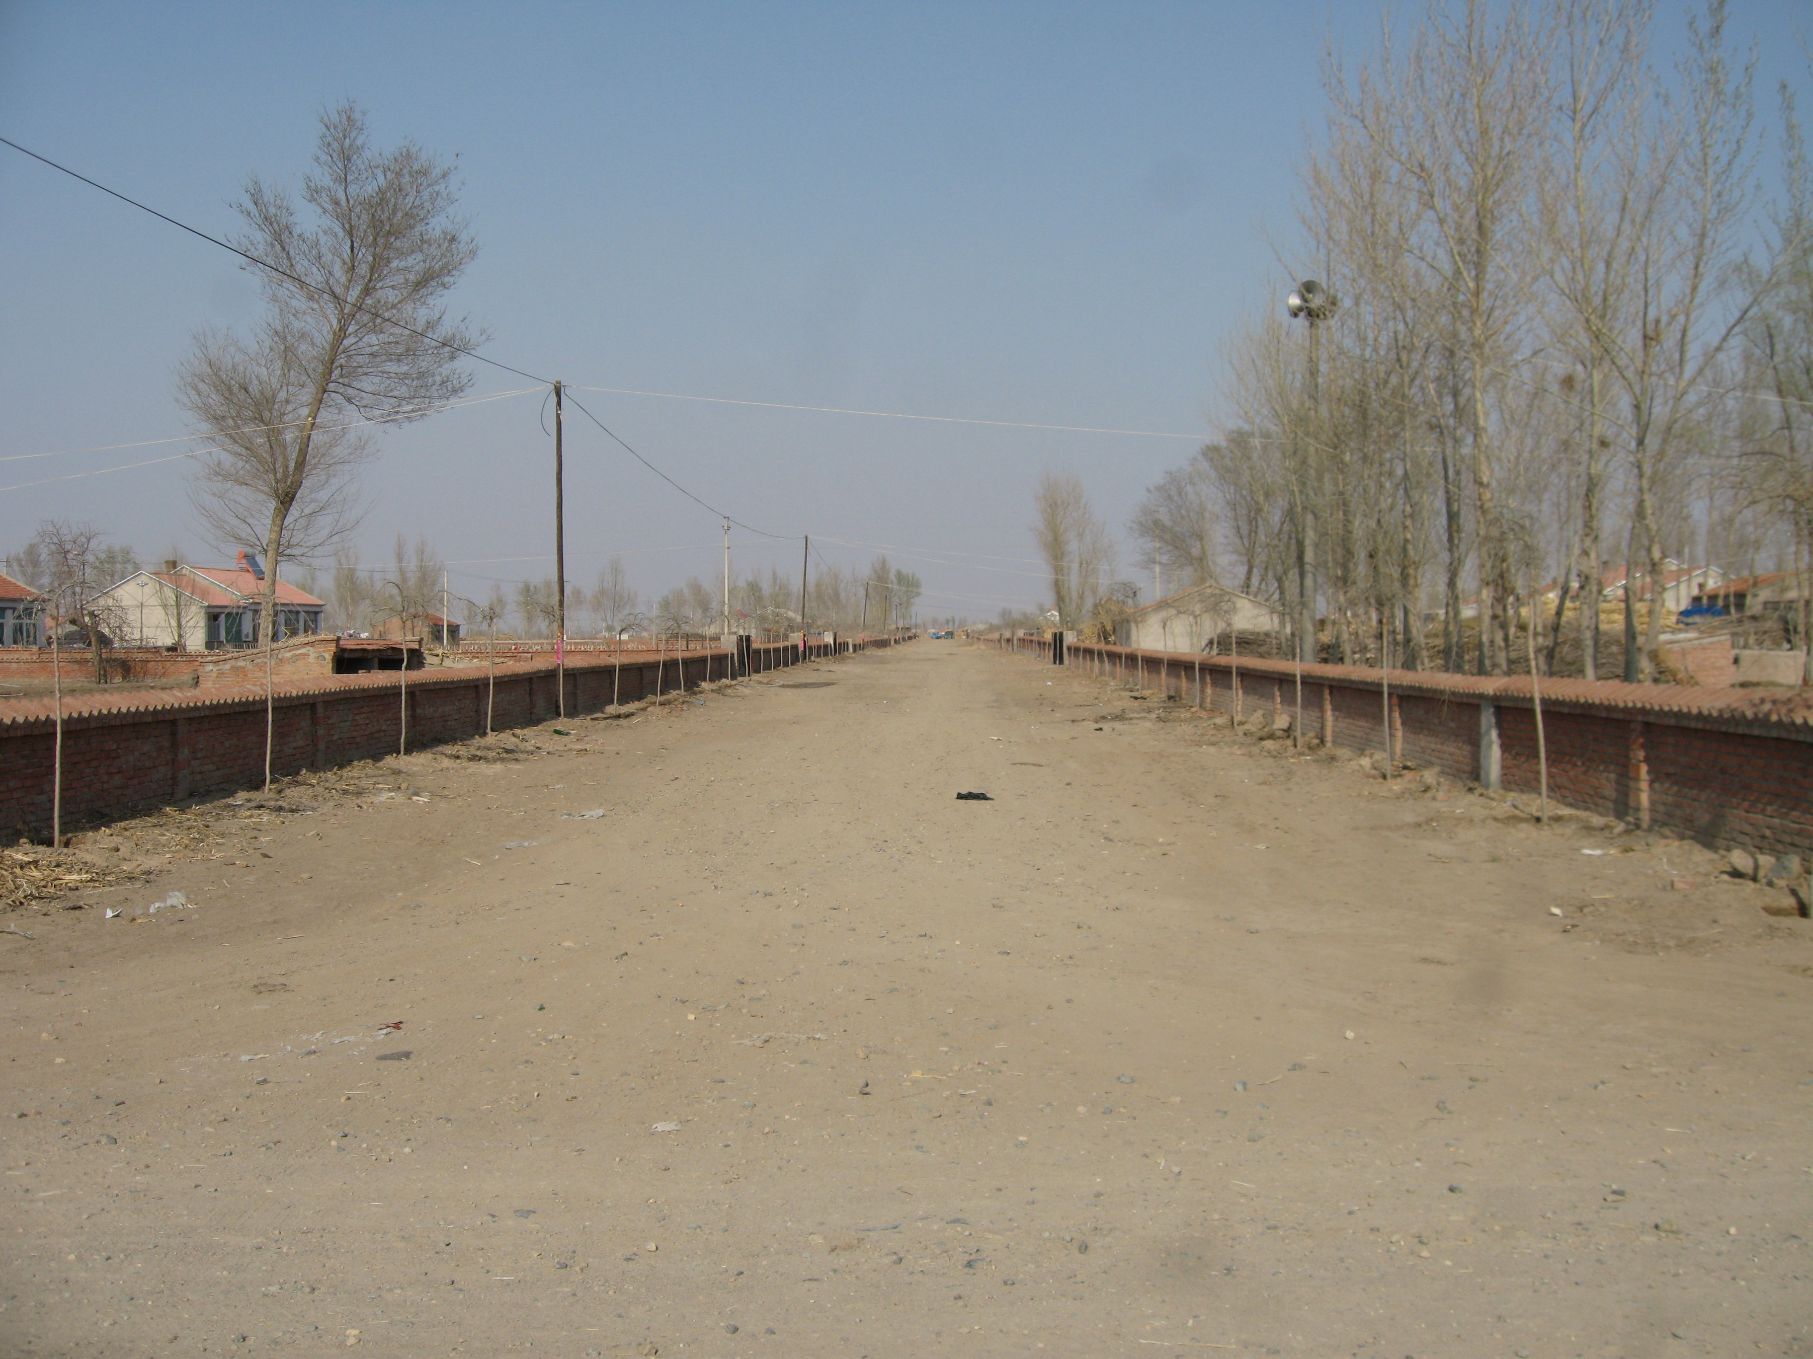

图片拍摄人： 伊登扎布 图片拍摄时的方向 由西向东
拍摄点的经纬度： 43285456N 12058404E 。
图片拍摄时参照物名称： 广播喇叭 。
图片拍摄时间： 2014年3月14日 。

